# 台灣末日記：「釁」

2015-11-08 10:30

[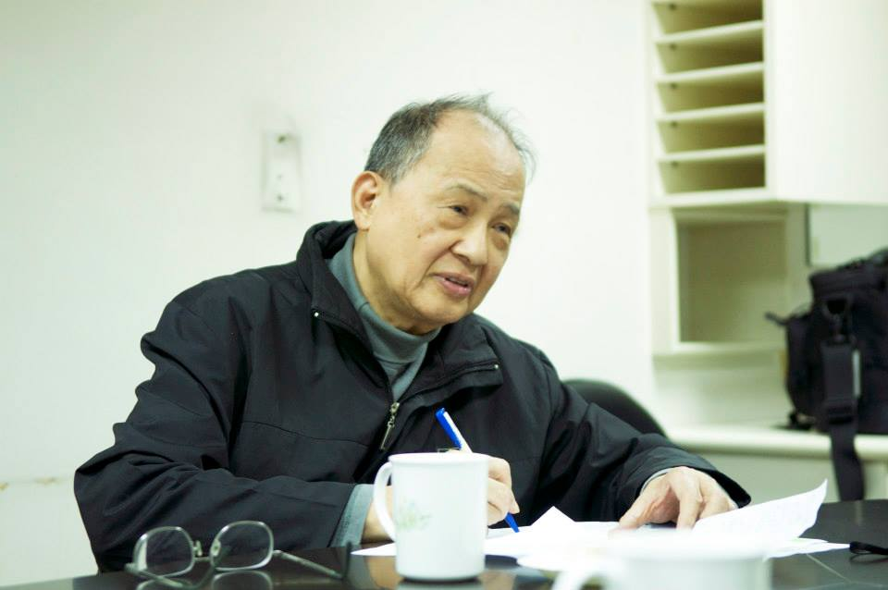](http://www.peoplenews.tw/list/專欄/1396773432)

[[完整介紹]](http://www.peoplenews.tw/list/專欄/1396773432)

[**莊萬夀**](http://www.peoplenews.tw/list/專欄/1396773432)

長榮大學台灣研究所名譽講座教授、前台師大台文所創所所長、國文系教授、前台灣教授協會會長

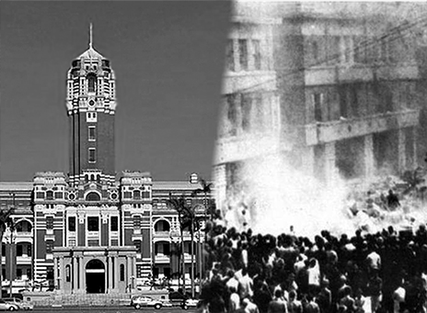

中國自古有殺牛殺人，血祭鐘鼓、旗幟的儀式，叫做「衅」（釁）。戰後二二八到白色恐怖，血祭數萬人，台灣苦難尚未終結。(圖：網路資料，民報合成)

**一**

呻吟聲，此起彼落。阿業睜開眼，好高的天篷，我還活著；歸身驅攏痛，包紮著白紗布，不知傷在何處。四周都是病患。心急著廣場的老友。

「老阿伯，你剛手術過，要忍耐。」一個中年護士過來。

「這是哪裡？」

「台大醫院大廳。」

「我的手機呢？可以代我找人嗎？」

「通訊中斷……外面有軍隊！」

「是中國軍隊嗎？」

「不是……不知道……」

依稀殘光從床尾腳邊斜過來，現在是日時。

**二**

阿業閉目，好多年前，已想過代誌的發展，都在預料中，早就被設計了。

失業、通膨繼續急遽的擴大，社會恐慌，治安惡化。中國伸出雙臂擁抱少年的台勞到中國工作，銀行、勞公保已開始擠領，而一波波的遊行示威，激不起可以推倒拒馬的巨浪，腹肚飫餓更麻痺了反抗的神經。中國政府宣布先以八百億美元紓困，官商、媒體，甚至人民一片皇恩浩蕩，可以領錢了。中國已掌握了台灣經濟、媒體與大半的政治；國民黨政府以北京馬首是瞻。

終於宣布「海峽兩岸和平協議」的時辰了，「兩岸皆屬中國，一國兩制」。這正是在總統大選的前半年，該是能站出來的台灣人的最後機會，但被層層的帶刃蛇籠、拒馬、警察擋至博愛特區之外。

三日了，群眾越聚越多，衝撞流血，仍難以越雷池一步。

第四日，國民黨政府以「暴民威脅國家安全」為名，宣布午夜十二點起台灣局部戒嚴，五都禁止集會，選舉暫停。台灣面臨「驟變成真」的歷史時刻。

**三**

黃昏，阿業又回到群眾中，不久，人群中忽冒出一縷火焰，須臾又是一縷，兩股黑煙衝向「自由廣場」牌坊。群眾呼喊中，傳出了歌聲，聲越傳越近越大。

「獨立！咱要出頭天……」

是〈台灣翠青〉，四邊人也哽咽的唱了起來。

熊熊烈火，焚燒兩位席地而坐的大老。老淚模糊了滿天的火光，想起鄭南榕、詹益樺，尤其不久前也在此犧牲的老國民黨員劉柏煙，更覺淒涼起來。

「中國武裝警察部隊已經降落松山機場，大家要衝！」遠方擴音器急促傳來，群情激憤，呼叫沸騰。

不知是如何衝破鐵絲網，隨著眾人湧入凱道廣場，警察、警車後退了。幾處的喇叭聲，音響奇大，「衝！衝！」吆喝吵鬧聽不到明確的話。怎麼沒有天王級的人物呢？突然，警察消失了，據說與一批青年人從公園路兩端撤走。群眾面對橫在總統府的兩層拒馬大喊：「佔領總統府！」

正這時，總統府內外的燈光，熄滅了。連一樓前的白球路燈也化去了。淡淡的天空，畫出尖塔與屋脊的黑色輪廓，還冒出了幾片椰子葉。

廣場上的群眾，格外分明，黑壓壓的人頭，夜深了，人並沒有塞滿廣場，背著包包、握著旗幟，許多人疲憊不堪坐下來。頭前的勇士如工蟻一般，正在推動拒馬。阿業坐下來，想此乃不祥之兆。冷不防火花一現，「碰！碰！碰！碰……」前面慘叫，悲號「緊走！」「快趴下」……當年曾為陸軍排長，槍聲並不陌生，並不害怕，但台灣人的宿命，眼前重演。是從總督府（從小叫慣）兩側頂樓陽台，紅光交織，奔瀉而來，「快跑呀！」「走𣍐緊！」「碰！碰！……」

**四**

「阿伯！不要緊張！不要動！你在打點滴喔！」護士的聲音，她盡責，但不願意多說話。我不知形勢的發展？也罷，到如今，還關心什麼？現場被打死的有多少人呢？不必去懸掛了，我願意以老骨頭去換活一個少年家，別乞食下大願了。我只後悔現場沒有看清鮮血噴出的死亡場面。至少這是對峙中的犧牲，像巴勒斯坦的少年在扔石頭時被槍殺一樣。

台灣人有多少敢於對峙、對抗，甚至主動出擊呢？我阿業與文化協會左翼工人的老父何嘗敢呢？來台北的第二年，八歲，二二八，猶記得老父行經北門鐵路局前遇掃射，倉皇逃生的往事，台灣囝仔從小就驚死是遺傳來的嗎？十四歲時，大我六歲的堂兄，被關在青島東路軍法處，他是初中時，涉鹿窟案的陳義農到校做工，給學生讀左報書刊，堂兄受牽連被追捕。叔父是花岡一郎師範同窗，當小學教員時，上書日本天皇反戰，被特高監視騷擾，壯年得病自縊身亡。

軍法處飲食不好，窮家沒有好食物，老母用鹽爆三層肉，用我不知名的綠樹葉包著，草索仔綁好，好多次由我送到軍法處，高高的水泥圍牆上加鐵網。二層牢房的窗子很小，我終身難忘的封閉空間，在送物間等待。面對那些不知該叫什麼的經辦人，我不敢抬頭，「你是初中學生嗎？」

「……是。」

「怎麼由小孩來送呢？」

我惦惦地想我叔伯大兄犯你們的法，也是初中學生啊！

堂兄「知匪不報」坐牢二年，他被吊起刑求，幾乎半死。我送去的肉，同房共食，有吳三連的長子，還有後來被拖到馬場町槍斃的匪諜。

**五**

當時我聽大人說是「汐止山內的案件」，不知「鹿窟」之名。陳義農原來是我同學的老父，是個樸實木匠，日本時代已是台共，他與幾十個山頂的農人工人被處決了。

可恨的是鹿窟的計劃者，是中國共產黨在台灣的最高頭子蔡孝乾，早就出賣了自己的黨人。他是瞿秋白任教上海大學的學生，也是參加二萬五千里長征的唯一台灣人。瞿秋白拒利誘而死，他卻驚死好色而生，由於他，使被國民黨或抓或殺，近二千人，是二二八後的台灣大浩劫。

又想到了廖文毅，他是堂堂台灣共和國的大統領，居然甘願返台投降。向強權屈膝求饒，是台灣知識人的基因嗎？不！不！陳智雄從我熟悉的軍法處押走的時刻，高喊「台灣獨立萬歲……」被砍斷雙腳掌，拖向刑場……

雙腳的鮮血噴了出來，我看到台灣第一個英雄朱一貴，「昂然自立」拒絕下跪，而被打斷了雙腿。三百年的故事，繼續重演嗎？台灣人還會被押送北京接受凌遲嗎？

泰源監獄我已忘名的五烈士，吞忍了血肉之軀的凌遲，保護了同志，一位林さん的遺言「兒至死，以天下為己任」，與朝鮮安重根的「雄視天下兮……壯士義烈」，皆萬古流芳。能有死亡的教訓，有生命的付出，台灣就有望。

窮人囝仔早飼家，十九歲，來到蘇澳，監工通往南方澳的海岸油管，常經過一處礁石。工人們說：「這裡有二二八的浮屍。」已經十一年了，死亡的陰影，到處相隨。後來知道基隆海邊，有更多的浮屍塊；我想到了古早古早。

台灣人都不知道的一年初春，在瑯嶠恆春狹窄的山海之間的往事。林爽文兵敗，莊大田餘部二千多人在此，被清兵層層圍住，大砲、火槍、船砲，轟隆的交叉射擊。農民握著大刀，甚至手無寸鐵。「拚！拚！」一個個倒下，被打死的，自刎的，跳海的尤多，沒有人投降。從沙灘一條條縱橫海豚似的，連接到海面，浮屍一波波隨巨浪湧入沙埔，堆積成丘，再推擠出海。我阿業也沉浮其間，台灣只有陸地的「埋冤」嗎？不也有海中的「沉冤」嗎？死寂的寧靜，又海上四處火光，屍肉飛舞，我哽塞不能呼吸，下沉了。

**六**

「阿伯！阿伯！你好吃藥了，你血壓很低，氣喘，醫師說要給你氧氣罩……不過有人要先問你……」

阿業回神看到眼前是一個便衣，掃過他的臉，便閉了目睭。問我的姓名，我的……我的……我一概不理，也無力回答。走了，我開眼，壁頂有監視器，台灣街頭巷尾早就布置了天羅地網。

阿業面對死亡。

死亡只是自然的回歸，萬年千年的南島人，早就習慣生死於海洋之中。我阿業和所有台灣人一樣是南島人與唐山越人的子孫，不能由外來者掌控阮的生死。近幾百年來，外來征服者以文明之名，行多少罪惡之實，壓榨與同化，台灣人不畏屠殺，奮起反抗。原來屠殺是文明的祭典。清代「三年一小反，五年一大亂」，台人如飛蛾撲火，前仆後繼。而且新來的勝利者，取代前朝，君臨台灣，也總要大開殺戒。

中國自古以來，有殺牛殺人，血祭鐘鼓、旗幟的儀式，叫做「衅」（釁）。清王朝統治下的台灣民變、屠殺以及操弄族群械鬥而死於非命的，恐不下二、三十萬人；近百年乙未抗日、二二八、白色恐怖的受難者亦有六萬人以上，台灣尚未獨立，苦難尚未終結。「衅」就是台灣人的命運，我能脫離嗎？我喃喃自語。

這些犧牲者，絕大多數是勞苦的大眾，下層階級。傳統的地主、大租戶、商賈，固然少數能領導民變抵禦強權，但大抵多為統治者的幫凶，可嘆的這一直沿襲至今日，善變，唯利是圖，可惡啊！

牛是台灣人的自喻，歹命的台灣牛被奴役，甚至被屠宰，是世世代代的宿命嗎？這些被馴化的水牛，多來自唐山中國。水牛在印度，尤其在非洲是獨立生活；不被宰制的聖物。朱一貴起義，人們看到他是一隻自由奔馳的大水牛。

我阿業死後化為青草，化為不馴的水牛。不，不，我現在就是水牛，台灣人和地下的冤魂、英靈馬上都化為新種的台灣水牛，怒目金剛，驅逐外來的虎狼。

當阿業的頭被覆蓋了床單的時刻，天搖地動，醫院在跳躍，地牛大翻身。凱道裂開，隱藏黨徽的東門城樓頓時傾倒，高聳的黨大廈也迸裂，從地下各裂縫衝出，一群群又一群群黑壓壓的大水牛，踩著斷垣殘壁跳出，又是一群，廣場擠滿了數以萬計的牛軍，齊衝搖晃中的總統府、總督府。

銳利的雙角，堅硬的肩胛，同心用力的，終於推倒了如山的紅樓於煙塵之中。

全世界攝影機的鏡頭中出現了，「台灣有救了！」（英國BBC中文網廣播）